О детях и семьях, нуждающихся в социализации, адаптации, индивидуализации и интеграции в общество, - за «круглым столом»
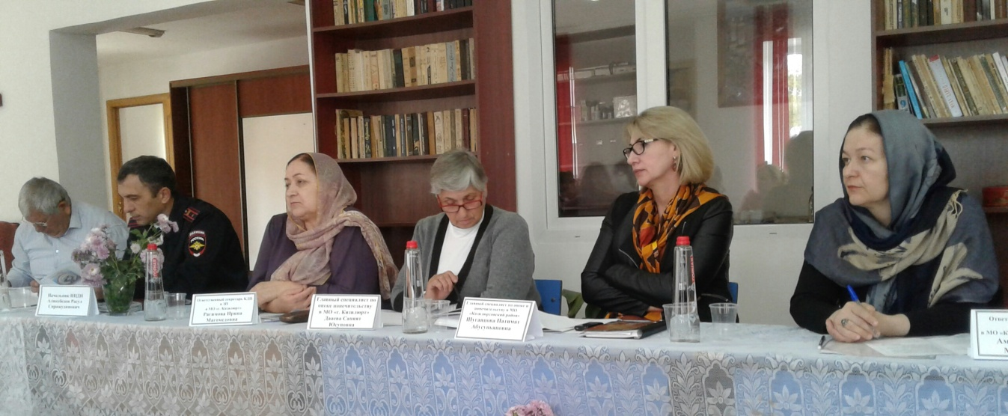
30 октября в городском Социально-реабилитационном центре для несовершеннолетних состоялся «круглый стол» на тему «Взаимодействие субъектов профилактики по социализации детей из семей участников незаконных вооруженных формирований». В разговоре приняли участие представители города Кизилюрта и Кизилюртовского района. Открыла и вела беседу за «круглым столом» его инициатор - директор Центра Светлана Алибекова.
Во время обсуждения предложенной Центром темы, после докладов «Профилактика и предупреждение экстремизма и терроризма среди молодежи», с которым выступила заведующая приемным отделением Зарема Дарбишева, начался обмен наработанной практики и предложениями по усилению эффекта работы с детьми и семьями, нуждающимися в социализации (адаптации, индивидуализации и интеграции в общество).
Заведующая отделом диагностики социальной дезадаптации несовершеннолетних Ума Темирханова рассказала о задачах субъектов профилактики, вытекающих из непосредственной практики городского Центра.
Специалист по социальной работе Мадина Джабуева охарактеризовала специфику работы по социализации детей из семей нейтрализованных участников НВФ.
Начальник инспекции по делам несовершеннолетних межмуниципального отдела МВД России Расул Аликебедов проинформировал о ситуации в целом по городу и району и внес конкретные предложения для достижения запланированных результатов.
О работе с детьми и семьями в городе рассказала ответственный секретарь комиссии по делам несовершеннолетних и защите их прав Ирина Рагимова.
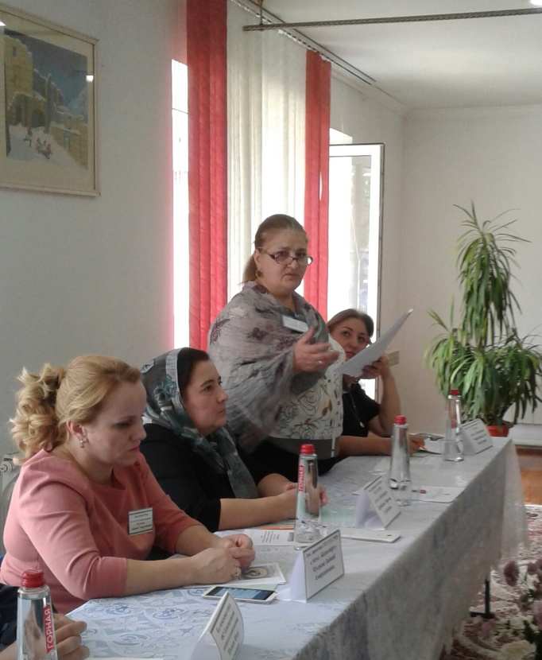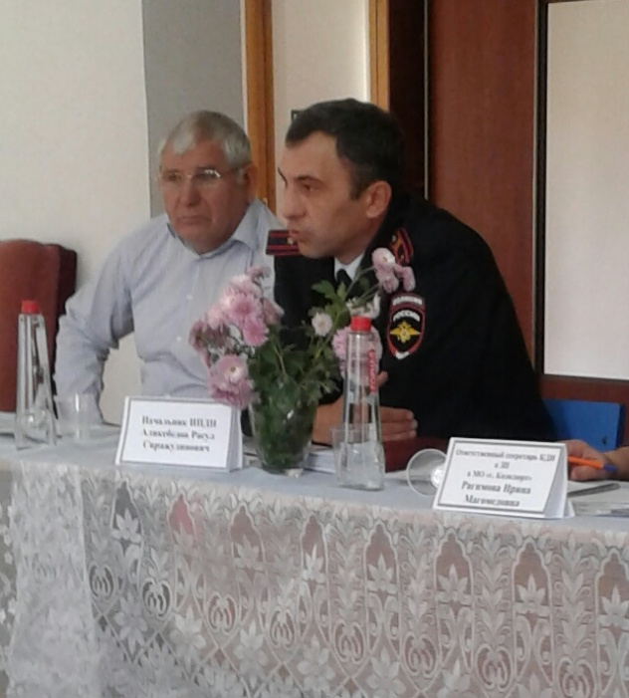
Главный специалист по опеке и попечительству администрации города Сапият Дааева акцентировала свое внимание на причину проблемы, без решения которой работа останется неэффективной.
О защите прав детей на примерах своей работы поведала начальник отдела по социальной защите, опеке, попечительству и делам несовершеннолетних райадминистрации Патимат Шугаибова.
Ответственный секретарь районной комиссии по делам несовершеннолетних Меседо Амирова поделилась трудностями, с которыми сталкивается она в работе, и успехами, которые неминуемы при непосредственном контакте (общении) с семьями и детьми.
Камиль Мусаев как специалист аппарата городского АТК высказал свое мнение об истоках разгула идей экстремизма и терроризма и причинах подверженности части общества влиянию чуждой идеологии.
Исполняющий обязанности заместителя начальника отряда Кизилюртовской воспитательной колонии Муса Мусаев поделился своими наблюдениями за несовершеннолетними, отбывающими наказание за колючей проволокой, и высказал тревогу в связи с вовлечением несовершеннолетних в бандподполье.
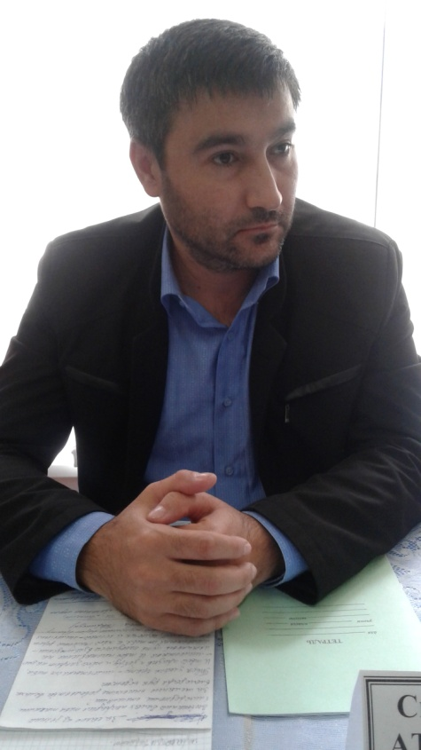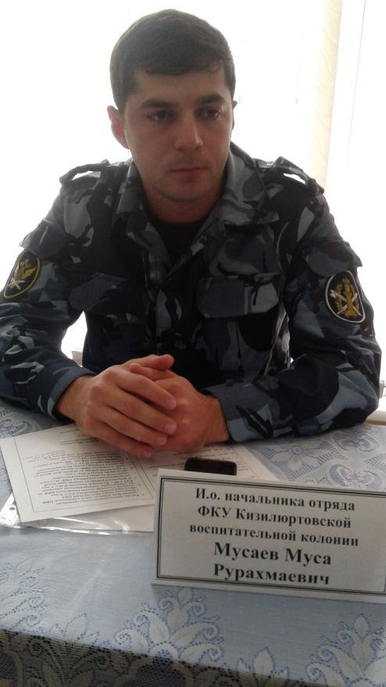
Специалист аппарата АТК Кизилюртовского района Расул Мусаев вернулся к причинам, порождающим явление экстремизма и терроризма и появление пособников и банд.
Итоги разговора подвела Светлана Ильинична. Она предложила объединить работу в городе и районе на основе единой программы, разработанной и утвержденной АТК города и района.

(Подробности - в очередном выпуске газеты «Вестник Кизилюртовского района»)
